福建师范大学
2011——2012学年第一学期《高等数学B》期中试题
试卷类别：闭卷 时间：120分钟

班级： 学号： 姓名：

题号 | 一 | 二 | 三 | 四 | 五 | 合计
得分
一、填空题.（每题3分，共18分）
1. 已知的定义域为，则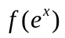的定义域是 .
2. 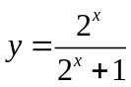的反函数是 .
3. 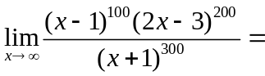 .
4. 已知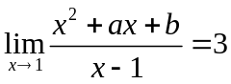，则  .
5. 设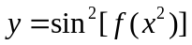，其中可导，则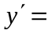 .
6. 设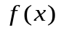可导且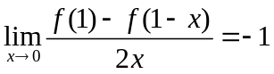，则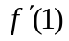 .

二、单项选择题.（每题3分，共18分）
1. 下列说法不正确的是（ ).
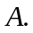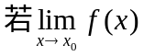存在，则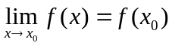；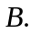若在可微，则在连续；
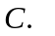若在可导，则在可微； 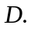若在连续，则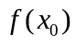有意义.
2. 当时，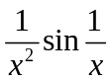是（ ）.
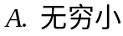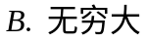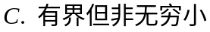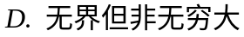
3. 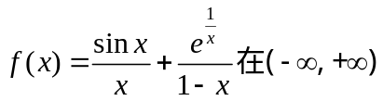内间断点的个数是（ ）.
 0  1 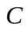 2  3
4. 直线与轴平行且与曲线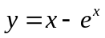相切，则切点为（ ）.
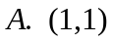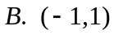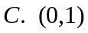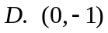
5. 若函数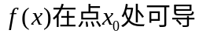，则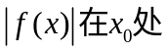（ ）.
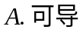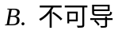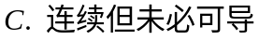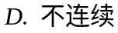
6.已知具有任意阶导数，且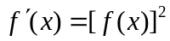，则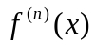= （ ）
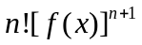； 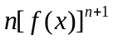 ； 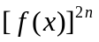 ； 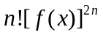.

三、计算题：（每题8分，共48分）
1. 求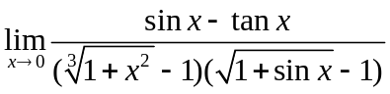.

2. 求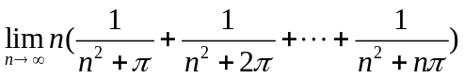.

3. 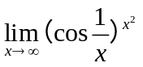.

4. 求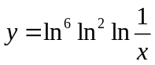的导数.

5.求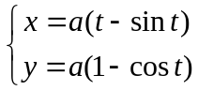所确定的函数的二阶导数.

6．设函数由方程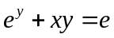所确定，求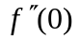.

四、试确定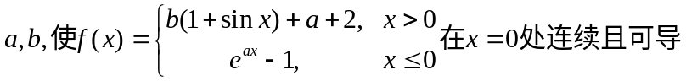.（10分）

五、
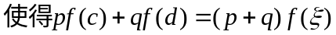（6分）

